**Проект на тему:**

**«Наш дім – Сонячна система»**

Проект підготував

Учень 5 – В класу

Турок Любомир

**Як люди уявляли Землю давно**

**Стародавні індійці** спочатку вірили, що Земля має форму лотоса. Згодом вони уявляли її собі з одного (верхнього) боку опуклою, а з другого (нижнього) — плоскою. Індійці гадали, що Земля лежить на спинах чотирьох слонів, повернутих головами на всі чотири сторони світу, а слони стоять на велетенській черепасі, яка плаває в молочному морі. Чорна кобра Шешу своїми тисячами голів підпирає Всесвіт.

**Стародавні греки** уявляли Землю у вигляді величезної, злегка опуклої рівнини, подібної до щита воїна. Навколо суші протікає річка Океан. Над сушею здіймається мідний небосхил, по якому рухаються світила.

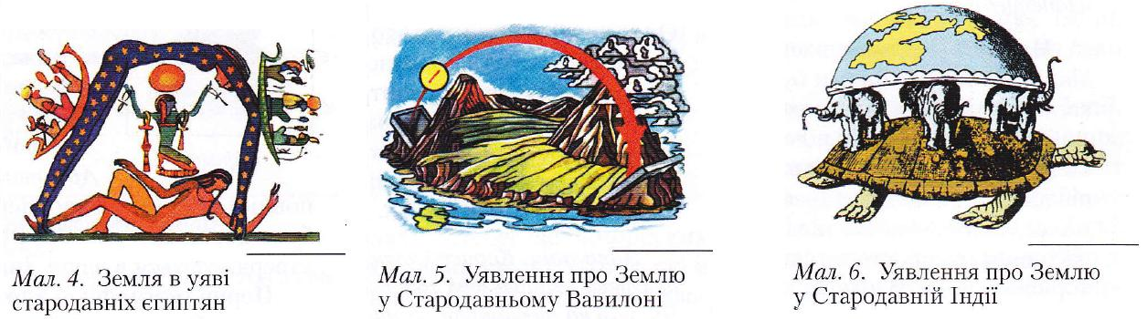

**Що таке Всесвіт?**

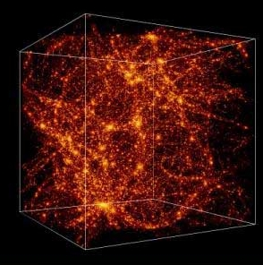**Всесвіт** — весь матеріальний світ, різноманітний за формами, що їх приймає матерія та енергія, включаючи усі галактики, зорі, планети та інші космічні тіла. Всесвіт настільки великий, що його розміри важко уявити. Всесвіт, досліджуваний астрономами, — частина матеріального світу, що доступна дослідженню астрономічними засобами, які відповідають досягнутому рівневі розвитку науки (часто цю частину всесвіту називають метагалактикою), простягається на

1,6•1024 км і нікому не відомо, наскільки він великий за межами видимої частини.

У вужчому сенсі під Всесвітом мається на увазі світ небесних тіл із законами їхнього руху та розвитку, їхній розподіл у часі і просторі. Матерія у Всесвіті розподілена вкрай нерівномірно, значна частина її зосереджена в окремих більш або менш щільних космічних тілах: галактиках, зірках і туманностях. Відстані між окремими об'єктами як правило, вимірюють у світлових роках, тобто відстанях, які світло проходить за один рік (від Сонця до найближчої до нас зірки воно йде понад 4 роки).

Небесні тіла, з яких складається Всесвіт, вивчає наука астрономія. Астрофізика намагається зрозуміти явища і процеси, що відбуваються у Всесвіті. Теорії еволюції Всесвіту та гіпотези його подальшого розвитку розробляються в рамках космології. Наукове дослідження Всесвіту опирається на так званий космологічний принцип, який стверджує, що закони природи у всьому об'ємі Всесвіту однакові.

**Які сучасні прилади використовують вчені для дослідження космосу?**

**Телескоп** - прилад, призначений для спостереження небесних світил. Існують телескопи для всіх діапазонів електромагнітного спектра: оптичні телескопи, радіотелескопи,  рентгенівські телескопи,  гамма-телескопи. Крім того, детектори нейтрино часто називають нейтрино телескопами. Також, телескопами можуть називати детектори гравітаційних хвиль .

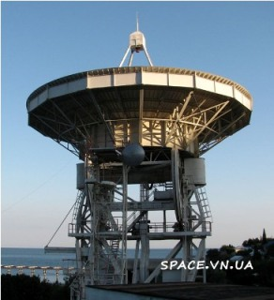**Радіотелескопи**

Для дослідження космічних об'єктів в радіодіапазоні застосовують радіотелескопи. Основними елементами радіотелескопів є приймаюча антена і радіометр - чутливий радіоприймач, та приймаюча апаратура. Оскільки радіодіапазон набагато ширший оптичного, для реєстрації радіовипромінювання використовують різні конструкції радіотелескопів, в залежності від діапазону.

**Космічні телескопи**

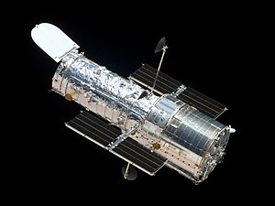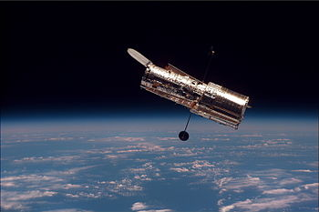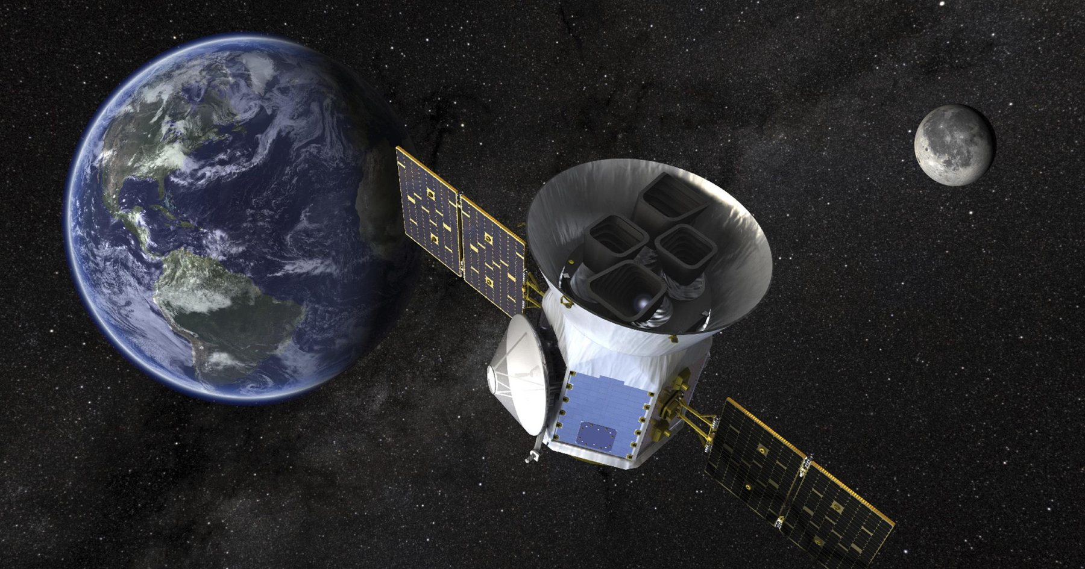

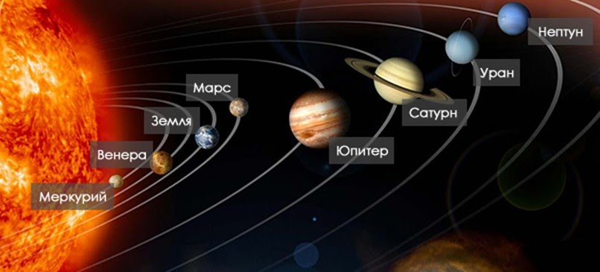**Планети Сонячної системи**

**МЕРКУРІЙ.**

**Діаметр**4900 км.

**Відстань до Сонця**58 млн км.

**Температура на поверхні**вдень +430 °С, вночі знижується до -200 °С

**Тривалість року**88 земних діб.

**Тривалість доби**176 земних діб.

**Природних супутників**нема.

Меркурій розміщений близько до Сонця, тому постійно «ховається» в його променях (його важко побачити на небі).

Уся поверхня вкрита, ніби шрамами, величезними ямами, кратерами від ударів метеоритів.

Відсутність атмосфери зумовлює велику різницю температур між освітленою та неосвітленою Сонцем поверхнею.

***

**ВЕНЕРА.**

**Діаметр** 12100 км.

**Відстань до Сонця**108 млн км.

**Температура на поверхні**вдень і вночі +450°С, парниковий ефект.

**Тривалість року**224,7 земних діб.

**Тривалість доби**117 земних діб.

**Природних супутників**нема.

Венера (за схожість розмірами її називали сестрою Землі) першою з'являється на небі ввечері коли ще світить Сонце.

Після  заходу Сонця  вирізняється своєю яскравістю, світить недовго і через годину-другу зникає.

За яскравістю на небі Венера третя після Сонця і Місяця.

Постійно оповита густими хмарами, переважно з вуглекислого газу, тому добре розглянути її з космосу не можна, спостерігається парниковий ефект.

Хмари сірчаної кислоти надають їй жовтувато-білого кольору.

Води на цій планеті немає, кисню - практично теж.

Орбіта має форму майже правильного кола, швидкість руху по орбіті близько 35 км/с.

Напрямок обертання зворотний напрямку обертання навколо Сонця.

***

[**ЗЕМЛЯ.**](http://8next.com/pr/3235-g_28.html)

**Діаметр** 12800 км.

**Відстань до Сонця**150 млн км.

**Температура на поверхні**від -90 °С в Антарктиді до +70 °С в пустелі.

**Тривалість року**365,25 діб.

**Тривалість доби**24 години.

**Природний супутник**[Місяць.](http://8next.com/pr/3237-g_68.html)

Земля має [повітряну атмосферу](http://8next.com/pr/3256-g_42.html). Понад 70% поверхні вкрито [водою.](http://8next.com/pr/3257-g_43.html)

***

**МАРС.**

**Діаметр** 6800 км.

**Відстань до Сонця**228 млн км.

**Температура на поверхні**від -70 °С до +20 °С.

**Тривалість року**687 земних діб, або 1,9 земних років.

**Тривалість доби**24 години 39 хв.

**Природні супутники**два Фобос (в перекладі з грецької означає «страх») і Демос («жах»)

Червона (бо ґрунт насичений залізом) планета Марс рухається навколо Сонця по еліптичній (схожій на стиснене коло) орбіті.

Марс і Земля кожні 15-17 років зближуються (називають великим протистоянням), тоді Марс не зникає з неба всю ніч і світиться особливо яскраво, червоно-помаранчевим кольором.

На ньому є повітряна оболонка, яку складає переважно вуглекислий газ.

Можна добре роздивитися в телескоп.

Його поверхня вкрита плямами жовтого й червоного кольору (вчені назвали материками).

Можна розгледіти мереживо з темніших ліній і плям (на думку вчених, це річки, озера і моря).

***

**ЮПІТЕР.**

**Діаметр** 143000 км.

**Відстань до Сонця**780 млн км.

**Температура на поверхні**від -140°С.

**Тривалість року**12 земних років.

**Тривалість доби**приблизно 10 годин.

**Природні супутники**67.

Найбільша планета сонячної системи Юпітер. Маса в 2,5 раза більша за масу всіх її планет разом узятих і в 317 разів більша за масу Землі.

Учені передбачають, що поверхня Юпітера рідка або навіть газоподібна, а в центрі є тверде ядро.

Юпітер - це велетенська куля, що швидко обертається. У його повітряній оболонці стрічками тягнуться довгі шари хмар, через які планета видається смугастою.

***

**САТУРН.**

**Діаметр** 120000 км.

**Відстань до Сонця**1400 млн км.

**Температура на поверхні**середня -170°С.

**Тривалість року**30 земних років.

**Тривалість доби**10 годин.

**Природні супутники**62, найбільший має назву Титан .

Оточений кільцями Сатурн друга за розмірами планета Сонячної системи.

Кільце Сатурна утворене величезною кількістю кілець, що складаються з частинок криги, пилу, різної величини кам'яних уламків, вони рухаються навколо планети, ніби супутники, і так близько розташовані один до одного, що здалеку здаються суцільним поясом планети.

Учені передбачають, що поверхня планети газоподібна.

***

**УРАН**

**Діаметр** 51000 км.

**Відстань до Сонця**2900 млн км.

**Температура на поверхні**середня -200°С.

**Тривалість року**84 земні роки.

**Тривалість доби**17 годин.

**Природні супутники 27.**

**Темні кільця 11.**

Інколи Уран  помітний неозброєним оком, він тьмяний і повільно рухається, тому раніше його вважали дуже віддаленою зорею.

Орбіта майже кругова орбіта.

Вісь обертання Урана майже горизонтальна.

Напрямок обертання зворотний напрямку обертання навколо Сонця.

У складі планети наявна велика кількість льоду, її відносять до «крижаних гігантів».

***

**НЕПТУН.**

**Діаметр** 48000 км.

**Відстань до Сонця**4500 млн км.

**Температура на поверхні**нижче -200°С.

**Тривалість року**164,8 земних років.

**Тривалість доби**16 годин.

**Природні супутники**14.

**Кільця**4.

Нептун відкрили за допомогою розрахунків і законів астрономії.

Третя за масою планета Сонячної системи рухається навколо Сонця майже круговою орбітою.

Атмосфера складається з водню, гелію і метану.

Постійний ураган і вітри зі швидкістю до 640 км/год.

У складі планети наявна велика кількість льоду, її відносять до «крижаних гігантів».

**Значення Сонця для всього живого на Землі**

У різні пори року ми отримуємо від Сонця різну кількість світла і тепла. На прикладі рослин своєї місцевості ти можеш спостерігати, як живі організми реагують на це. Влітку, коли сонячного світла і тепла багато, вода легко надходить через корінь до листків. [Рослини](http://edufuture.biz/index.php?title=%D0%86%D0%BB%D1%8E%D1%81%D1%82%D1%80%D0%B0%D1%86%D1%96%D1%97_%D0%B4%D0%BE_%D1%83%D1%80%D0%BE%D0%BA%D1%83_7_%D0%BA%D0%BB%D0%B0%D1%81%D1%83_%C2%AB%D0%A2%D0%B5%D0%BC%D0%B0_4._%D0%97%D0%B0%D0%B3%D0%B0%D0%BB%D1%8C%D0%BD%D0%B0_%D1%85%D0%B0%D1%80%D0%B0%D0%BA%D1%82%D0%B5%D1%80%D0%B8%D1%81%D1%82%D0%B8%D0%BA%D0%B8_%D0%A6%D0%B0%D1%80%D1%81%D1%82%D0%B2%D0%B0_%D0%A0%D0%BE%D1%81%D0%BB%D0%B8%D0%BD%D0%B8.%C2%BB) активно ростуть, збільшується їхня маса. Взимку сонячного світла і тепла не вистачає для цього. Тому у більшості рослин восени листя опадає. Навесні молоді листки розпускаються знову і починають активно виробляти на світлі органічні речовини, їх споживають тварини і людина. У такий спосіб світло та тепло Сонця продовжує служити живій природі.  
Помірне освітлення тіла людини сонячними променями сприяє утворенню в її шкірі речовин, під впливом яких кістки набувають міцності.  
Отже, Сонце - це єдина із зір, що є природним джерелом світла і тепла для всього живого на Землі.

